автономное профессиональное образовательное учреждение

Вологодской области

«Вологодский колледж связи и информационных технологий»

КУРСОВОЙ ПРОЕКТ

По МДК 05.02. Разработка кода информационных систем

РАЗРАБОКТА ДИЗАЙНА И САЙТА УПРАВЛЕНИЯ ПРОЕКТАМИ

Группа: ИСП-421ис, специальность 09.02.07 «Информационные системы и программирование/Специалист по информационным системам »

Студент: ______________________ Д.С. Ерохин «_____»_______________2025 г.

Нормоконтролер: ______________ Н.В. Лепихина «_____»_______________2025 г.

Руководитель: _________________ Е.М. Ананьин «_____»_______________2025 г.

Вологда,

2024 г.

**СОДЕРЖАНИЕ**

ВВЕДЕНИЕ 3

РАЗДЕЛ 1. ТЕОРЕТИЧЕСКАЯ ЧАСТЬ 4

1.1. Описание предметной области. 4

1.2. Сравнительный анализ аналогов 5

1.3. Выбор технологии 5

РАЗДЕЛ 2. ПРАКТИЧЕСКАЯ ЧАСТЬ 6

2.1 Разработка дизайна 6

2.2 Верстка сайта 8

2.3 Руководство пользователя 21

РАЗДЕЛ 3. ЭКОНОМИЧЕСКАЯ ЧАСТЬ 24

3.1. Затраты на электроэнергию 24

3.2. Заработная плата разработчика 25

3.3. Отчисления от заработной платы 25

3.4. Амортизация основных средств 25

3.5. Прочие расходы 26

3.6. Общая сумма затрат 26

3.7. Прибыль 26

3.8. Цена продукта 26

ЗАКЛЮЧЕНИЕ 27

СПИСОК ИСПОЛЬЗОВАННЫХ ИСТОЧНКИКОВ 28

# **ВВЕДЕНИЕ**

Управление проектами – это процесс планирования, организации, выполнения и контроля ресурсов для достижения конкретных целей в рамках проекта. Сервисы управления проектами помогают командам эффективно сотрудничать, отслеживать прогресс и управлять задачами.

Актуальность управления проектами обусловлена тем, что любая организация, даже самая небольшая, реализует новые начинания, в большинстве своём представляющие собой проекты. Последовательная разработка и внедрение систем проектного управления в организациях позволяют различным командам и структурам организации совместно работать над определением планов и реализацией проектов по выводу продуктов на рынок, синхронизируя их расписания, координируя ресурсы и усилия по реализации стратегии организации.

Основная цель управления проектами – обеспечение успешного завершения проектов и достижения целей.

Управления проектами позволяет определить четкие цели и задачи проекта, разработать план действий для достижения этих целей, контролировать выполнение проекта и своевременно реагировать на изменения, обеспечить согласованную работу всей команды, а так же эффективно использовать все ресурсы.

Объектом курсового проекта является WEB-сайт.

Цель курсового проекта – верстка сервиса управления IT-проектами.

Для достижения цели необходимо выполнить следующие задачи:

1. Разработать графический интерфейс сайта, который будет интуитивно понятным для пользователей.
2. Произвести верстку сайта.
3. Изучение экономической стороны сайта и расчет его стоимости.

Курсовой проект состоит из введения, трех разделов и списка используемых источников.

# **РАЗДЕЛ 1. ТЕОРЕТИЧЕСКАЯ ЧАСТЬ**

# Описание предметной области.

Kanban-доска – это визуальный инструмент управления проектами и рабочими процессами, который используется для оптимизации потока задач и повышения эффективности команды. Она возникла на методологии Канбан, возникшей в производственной среде, но в настоящее время широко используется в различных областях, включая IT

Основные принципы Kanban-доски:

1. Ограничение незавершенной работы. Установка лимитов а количество задач, которые могут находиться в процессе выполнения одновременно.
2. Управление потоком. Анализ и оптимизации потока задач для повышения эффективности
3. Ясные процессы. Определение и документирование процессов для понимания всех участников.
4. Постоянные улучшения. Регулярный анализ и адаптация процессов для повышения продуктивности.

Главная идея доски — создать наглядное представление о текущем статусе задач и их перемещении от появления до выполнения.

Обычно канбан-доска состоит из нескольких колонок, соответствующих различным этапам рабочего процесса, например: «В процессе», «Запланировано», «Выполнено» и «Не выполнено».

Каждая задача представлена канбан-карточкой, которая в ходе работы перемещается по колонкам. В карточке указана информация о задаче, такая как название, ответственный исполнитель и сроки выполнения.

Kanban-доска может быть как реальной (как правило, это большая пробковая доска на стене), так и виртуальной (компьютерная программа).

Преимущества использования Kanban-доски:

1. Гибкость. Легко адаптировать доску под изменения в проекте.
2. Улучшение коммуникации работников. Визуальный формат способствует обсуждению задач и выявлению проблем.
3. Оптимизация процессов.
4. **Сравнительный анализ аналогов**

Перед разработкой сайта необходимо сделать анализ уже существующих аналогов для выявления эффективных подходов, устранения существующих ошибок и оценке рынка.

Таблица 1

Cравнительный анализ

|  |  |  |
| --- | --- | --- |
| Критерии | https://weeek.net/ru | https://yandex.cloud/ru |
| Стиль дизайна | Минималистичный | Минималистичный |
| Цветовая гамма | Бело-синий | Бело-синий |
| Адаптивность | Хорошая адаптивность | Хорошая адаптивность |
| Навигация | Хорошая | Отличная |
| Читаемость текста | Хорошая, перегруженная | Отличная | |

После завершения сравнительного анализа можно выявить критерии, требующие повышенного внимания для повышения конкурентоспособности.

# Выбор технологии

Для WEB-разработки были выбраны следующие языки:

1. HTML5 - для структурирования и отображения веб-страницы и её контента.
2. CSS3 – для описания внешнего вида документа.

HTML (HyperText Markup Language 5) — это стандартный язык разметки для создания веб-страниц и веб-приложений. Он используется для структурирования контента на сайте и позволяет браузерам отображать текст, изображения, видео и другие элементы.

CSS (Cascading Style Sheets 3) — это язык стилей, используемый для описания внешнего вида и форматирования документа, написанного на HTML или XML. CSS позволяет отделить содержание веб-страницы от ее визуального представления, что упрощает управление стилем и делает код более чистым и понятным.

# **РАЗДЕЛ 2. ПРАКТИЧЕСКАЯ ЧАСТЬ**

# Разработка дизайна

Перед разработкой сайта необходимо создать его дизайн, для этого была выбрана платформа Figma, так как она обладает большим и понятным функционалом, а так же имеет простой и понятный интерфейс.

Figma — онлайн-графический редактор для совместного проектирования сайтов, приложений и других дизайнерских продуктов.

Перед началом проектирование дизайна необходимо проанализировать требования:

1. Визуализация работы - доска должна отображать все текущие задачи и их статус.
2. Простота и понятность.
3. Интуитивно-понятный интерфейс.

Для начала нужно создать стартовую страницу, в которую пользователь будет попадать при переходе на сервис из поисковых систем или по прямой ссылке. На нем будет находится навигационное меню, кнопки входа и регистрации, а так же основная информация о сайте (рисунок 1).

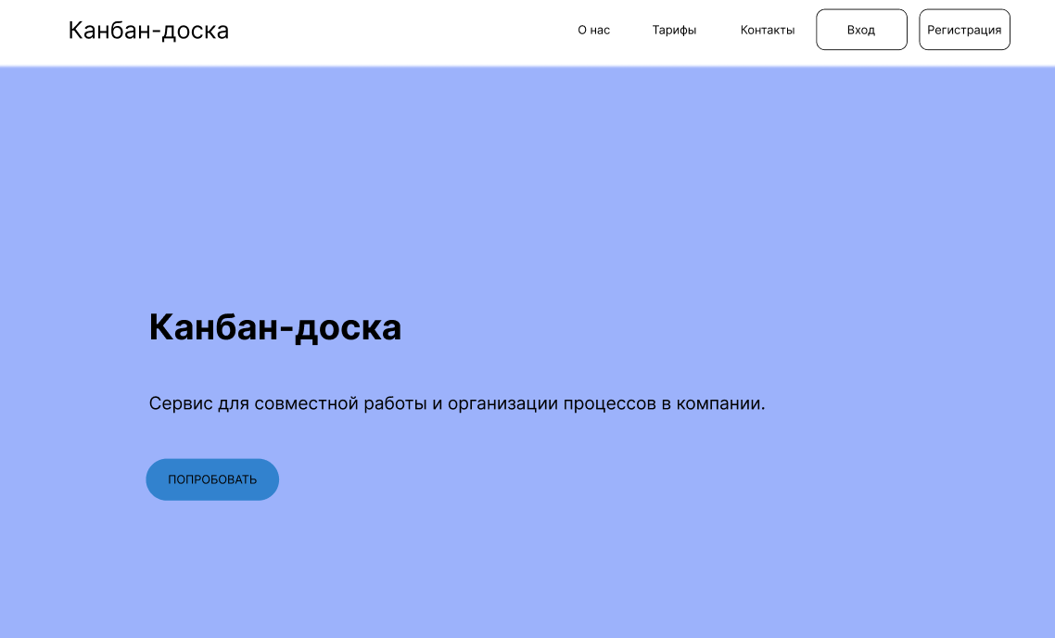

Рисунок 1. Стартовая страница сайта

После создания стартовой страницы нужно сделать окно авторизации для предоставления доступа к данным. Пользователь должен ввести логин и пароль, чтобы начать работу с проектами (рисунок 2).

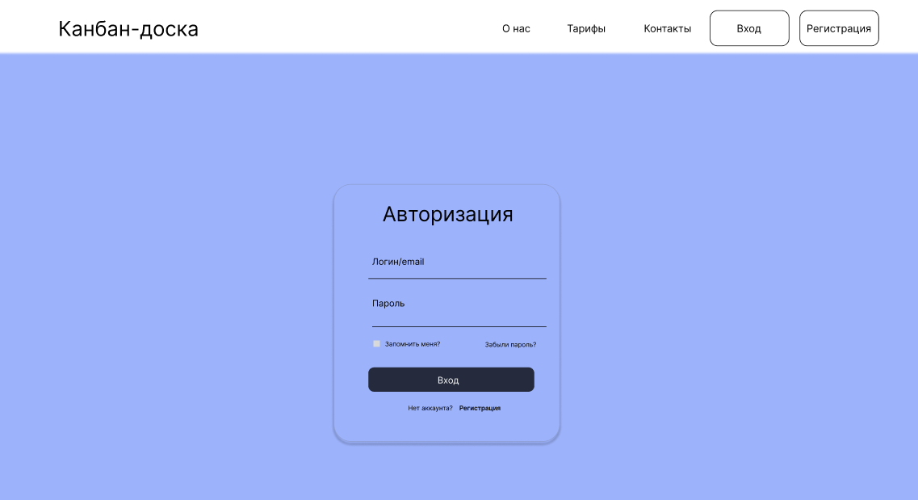

Рисунок 2. Авторизация пользователя

На третьей страницей сайта будет располагаться канбан-доска. Здесь располагаются этапы разработки проекта, возможность выбора проекта для работы, добавление задач в столбцы, а так же перетаскивание этих задач в актуальный этап (рисунок 3).

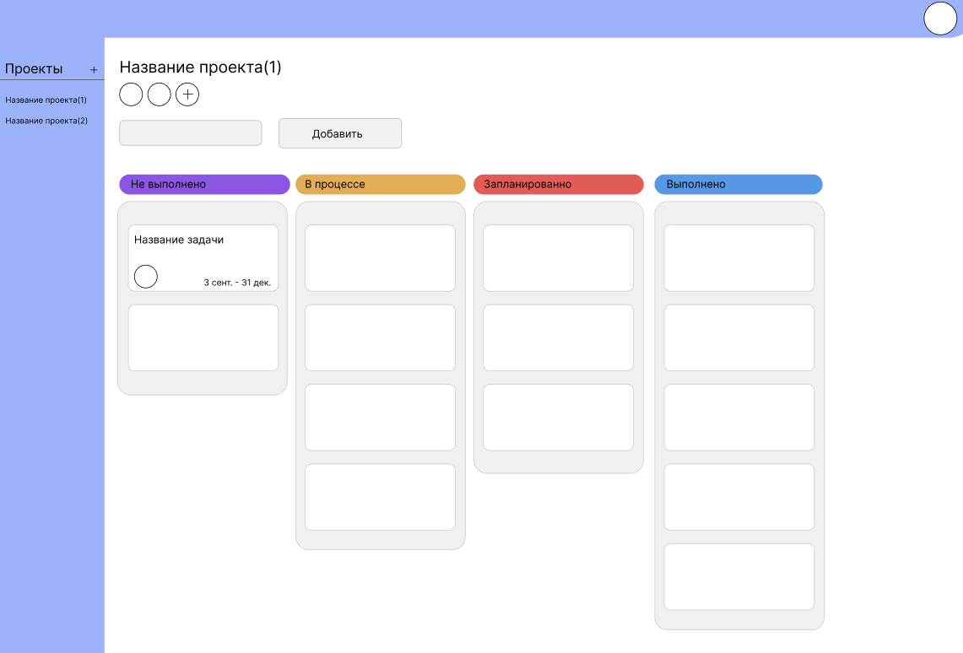

Рисунок 3. Канбан-доска

# Верстка сайта

Каждая веб-страница должна включать основной тег «html», который охватывает всю разметку на языке HTML. Внутри этого тега располагаются два основных элемента:

* Тег «head» предназначен для хранения служебной информации о странице. Он располагается первым в теге «html». Внутри него обычно содержится заголовок, ключевые слова, описание страницы и другие служебные данные. Также внутри него подключаются внешние ресурсы, например, стили.
* Тег «body» - предназначен для хранения содержания веб-страницы (контента), отображаемого в окне браузера.

Первым этапом была реализована стартовая страница, поскольку при переходе на сайт пользователь будет попадать именно на нее. Данная страница состоит из шапки, основной информации, тарифов и подв. Для верстки верхней части сайта был использован элемент «header» в котором находится заголовок, навигационное меню, кнопки авторизации и регистрации на (рисунок 4).

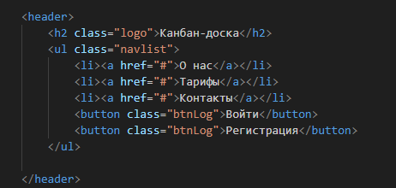

Рисунок 4. Верстка шапки стартовой страницы

Далее был разработан стиль для всей стартовой страницы. Для применения заданного стили ко всем элементам HTML-документа использовалось свойство «*». В нем были заданы свойства отступов, а так же атрибутов ссылок. (рисунок 5).

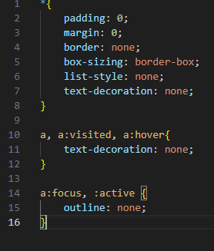

Рисунок 5. Назначение стилей

После были написаны стиль для шапки. Назначена фиксированная позиция, чтобы при прокрутке сайта у пользователя была возможность легко и быстро получить доступ к основным разделам сайта, даже если пользователь находится внизу страницы и для улучшения визуального восприятия сайта. Был назначен «z-index», который позволяет регулировать порядок наложения объектов друг на друга в процессе просмотра контента. (рисунок 6.)

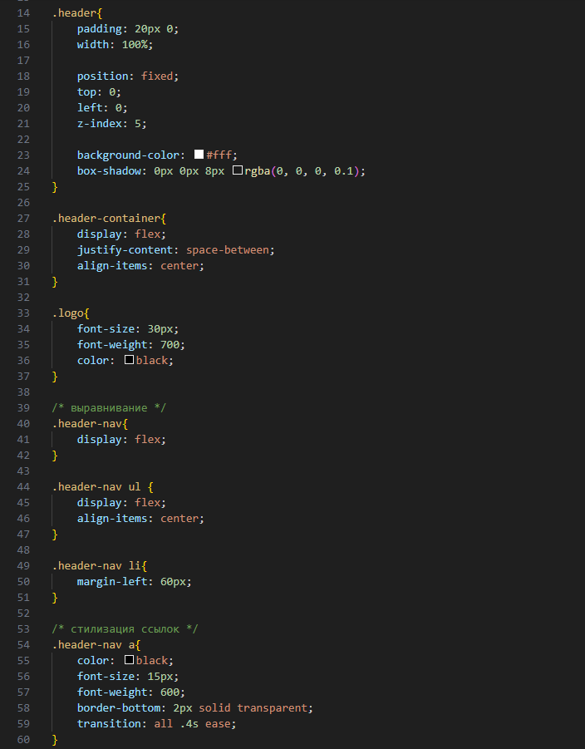

Рисунок 6. Верстка стиля шапки стартовой страницы

Следующая часть разметки содержит основную информации и кнопку возможности попробовать функционал канбан-доски. (рисунок 7).

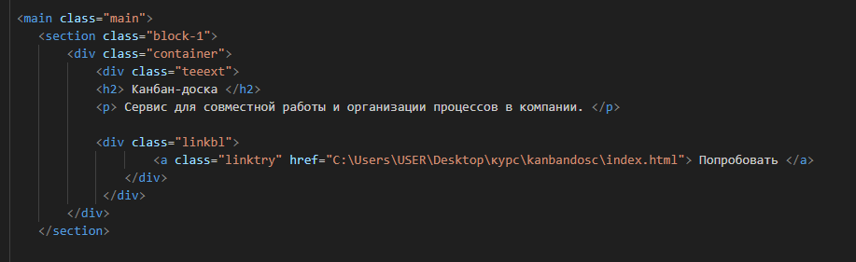

Рисунок 7. Блок основной информации

Для блока с основной информации были назначены свойства для отступа (padding), flex, которое определяет способность гибкого элемента растягиваться или сжиматься для заполнения собой доступного свободного пространства, цвет заднего фона и размер шрифта (рисунок 8).

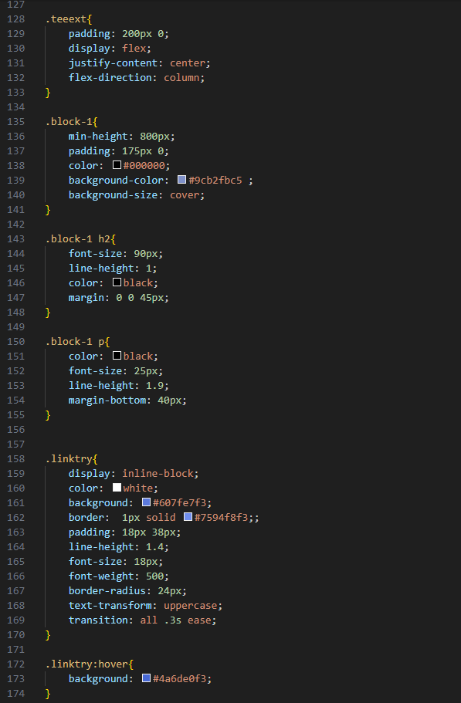

Рисунок 8. Стиль для основного блока

Второй блок основной страницы состоит из описания возможного функционала канбан-доски (рисунок 9).

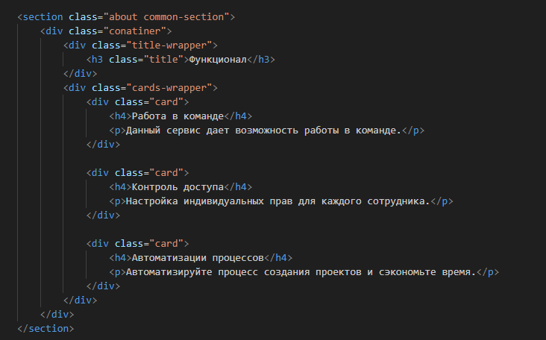

Рисунок 9. Функционал

Далее разработан стиль для этого блока. В нем назначена выравнивание текста заголовка по центру, отступ и размер шрифта и другие (рисунок 10).

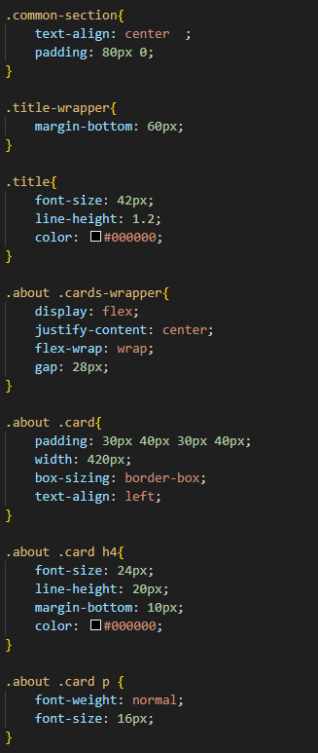

Рисунок 10. Стиль для второго блока

После был разработан блок с доступными тарифами. Тут указана стоимость тарифов и для скольких пользователей он предназначен (рисунок 11).

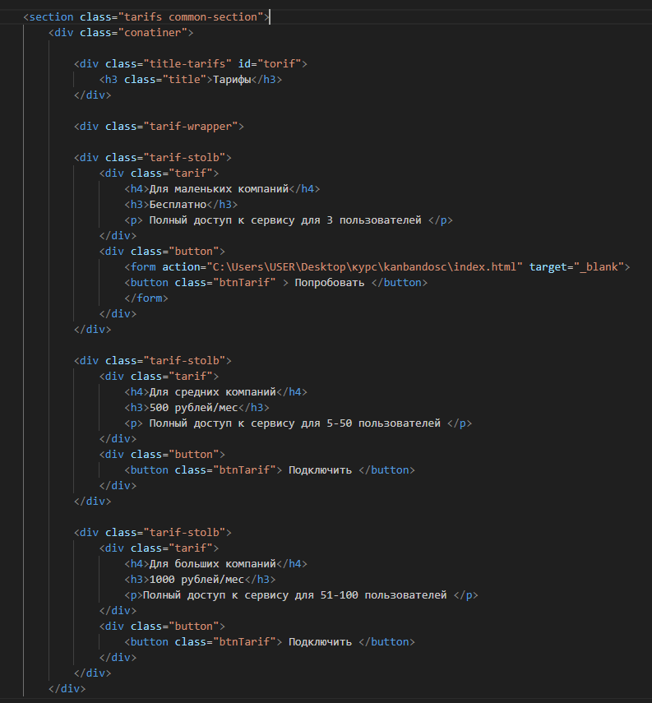

Рисунок 11. Блок с тарифами

Дальше был разработан подвал сайта. В нем располагается информация о компании, политике конфиденциальности и обратной связи с компанией (рисунок 12).

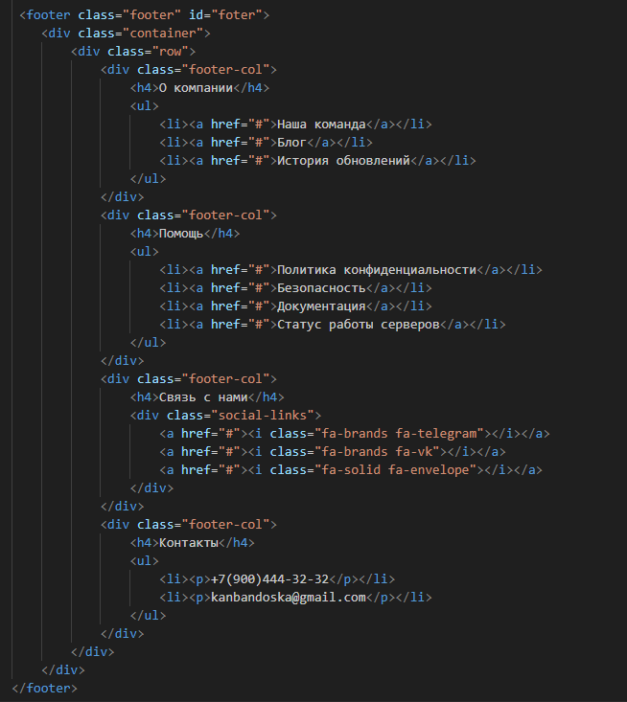

Рисунок 12. Подвал сайта

Последним этапом верстки основной страницы было адаптивная верстка. В ней обеспечена оптимальное отображение интерфейсов на устройствах с разным разрешением экранов (рисунок 13).

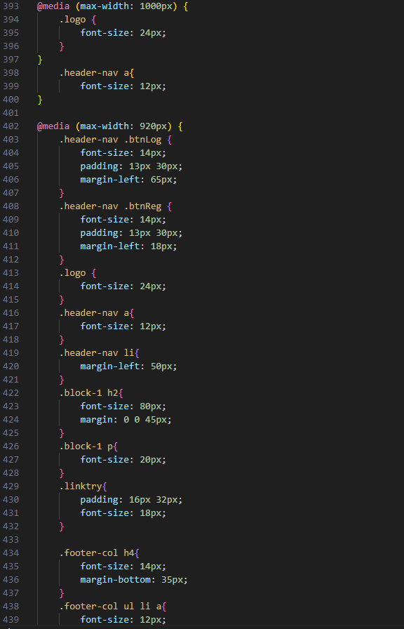

Рисунок 13. Адаптивная верстка

Верстка основной страницы завершена (рисунок 14).

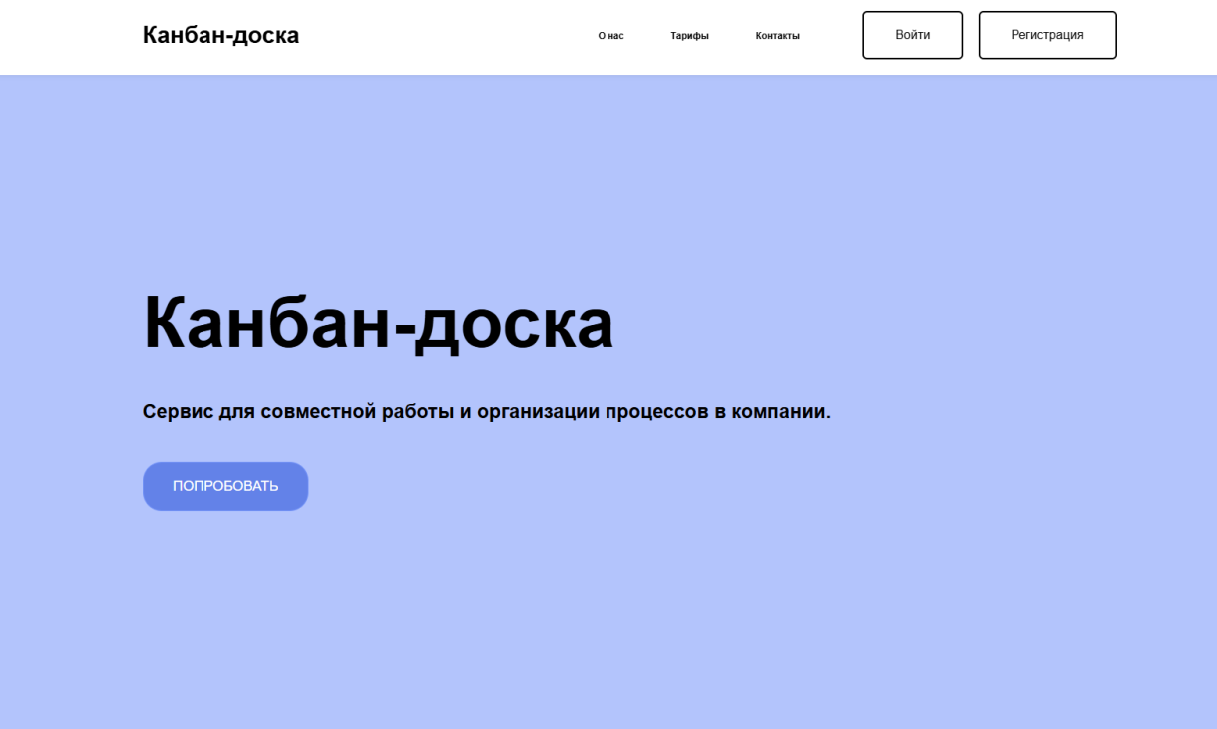

Рисунок 14. Основная страница

Второй страницей верстки является окно авторизации. На рисунке ниже предоставлена HTML-разметка Элемент «label» используется для связывания подписи с элементом формы «input» (рисунок 15).

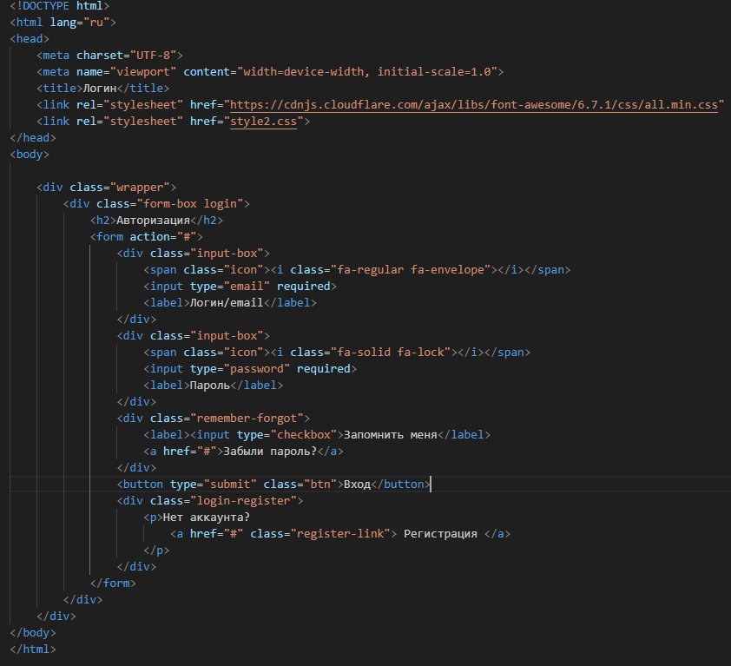

Рисунок 15. Верстка страницы авторизации

Окно авторизации расположено по центру страницы. Здесь указаны высота (height), ширина (width) и радиус рамки (border-radius) (рисунок 16).

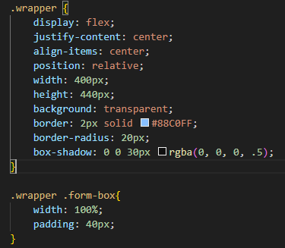

Рисунок 16. Стиль для окна авторизации

Таким образом была разработана страница авторизации (рисунок 17).

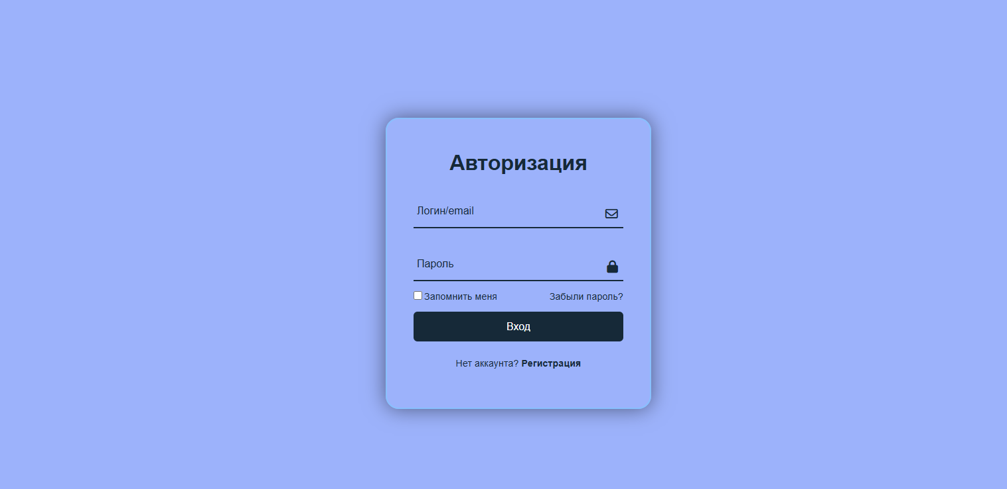

Рисунок 17. Страница авторизации

Третьей страницей является канбан-доска. Она состоит из шапки, боковой панели и доски.

HTML-разметка доски. Атрибут class «lanes» создает разметку столбцов для этапов разработки проектов, class «stolb» нужен для характеризации этапа, class «swim-lane» для столбца, а class «kanban-card» для карточек. (рисунок 18).

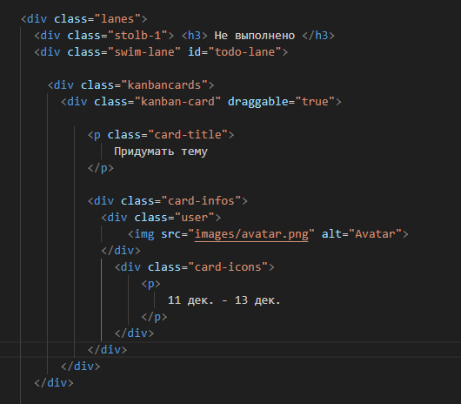

Рисунок 18. Этап проекта и карточка

Для создания столбцов и карточек были применены следующие стили (рисунок 19).

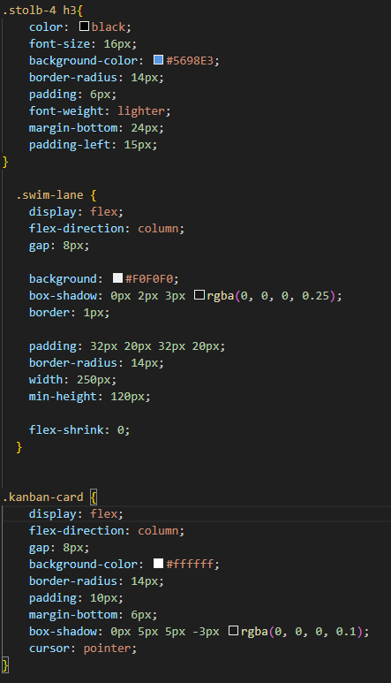

Рисунок 19. Стили для доски

Верстка канбан-доски завершена (рисунок 20).

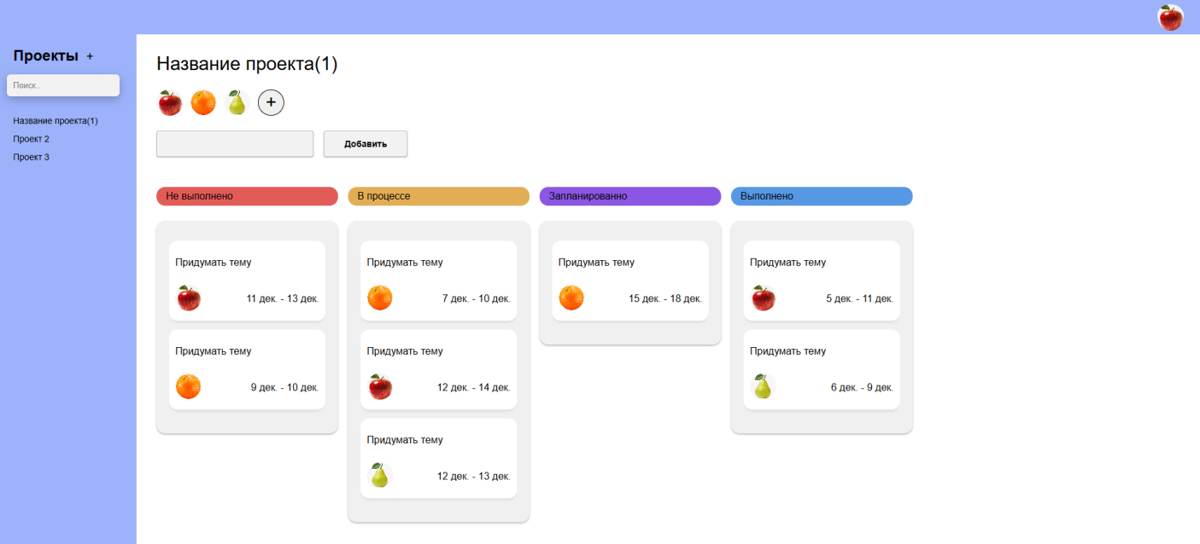

Рисунок 20. Канбан-доска

Проверка валидации кода проводилась при помощи W3C валидатора (рисунок 21).

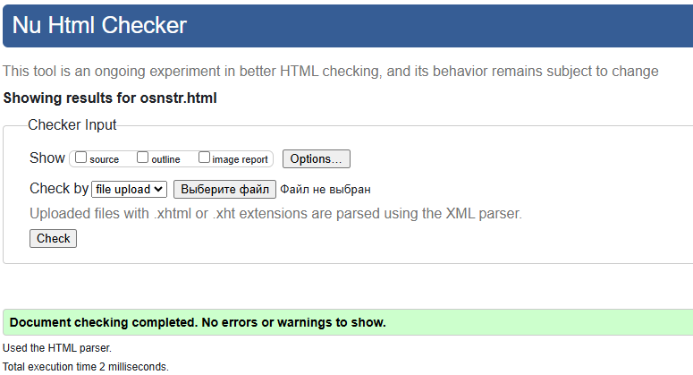

Рисунок 21. Проверка HTML на корректность

# Руководство пользователя

В шапке стартовой страницы находится навигационное меню. В пункте «О нас» предоставлена информация о компании. В пункте «Тарифы» информация о доступных тарифах и их стоимости В пункте «Контакты» информация о компании для обратной связи. Для авторизации аккаунта нужно нажать кнопку «Войти» в шапке стартовой страницы (рисунок 16).



Рисунок 22. Навигация

Для входа в систему нужно нажать кнопку «Войти» в шапке стартовой страницы , после чего ввести данные от аккаунта для входа (рисунок 23).

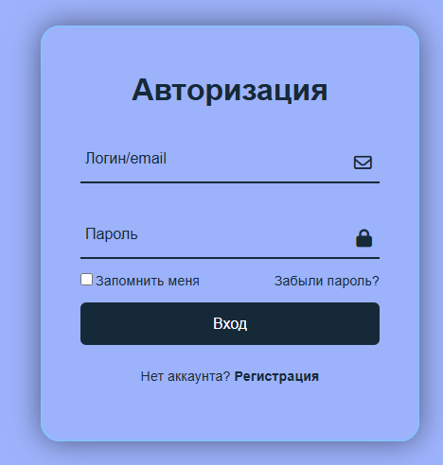

Рисунок 23. Авторизация

Для перехода в канбан-доску можно нажать кнопку «Попробовать» (рисунок 24).

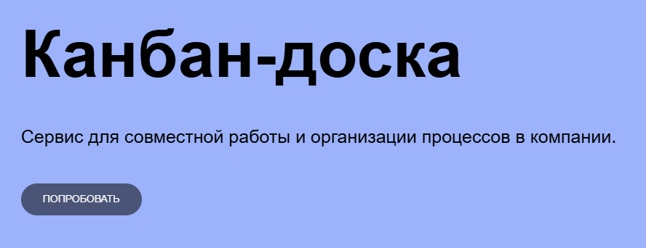

Рисунок 24. Переход на страницу канбан-доски

Канбан-доска. На боковой панели находятся существующие проекты, а так же поисковая строка для их нахождения. В шапке находится аватар пользователя. На основной доске находится название проекта, аватары пользователей, которые работают над проектом, кнопка добавления карточек к столбцам, а так же этапы разработки проекта (рисунок 25).

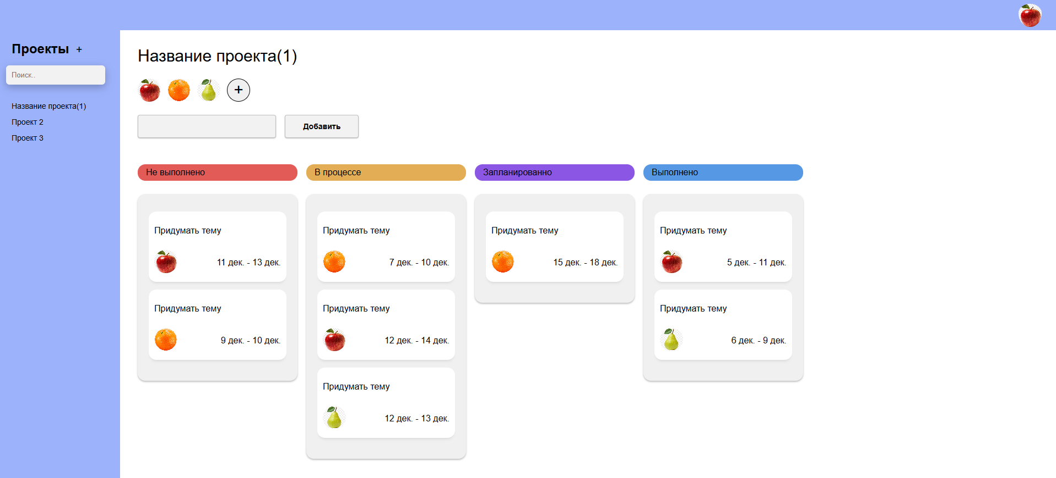

Рисунок 25.Канбан-доска

# **РАЗДЕЛ 3. ЭКОНОМИЧЕСКАЯ ЧАСТЬ**

Важный фактор, влияющий на величину выручки от реализации продукта – процесс ценообразования.

В конечном итоге цена продукта определяется рынком, она представляет собой компромисс между желанием продавца и возможностями покупателя. Исходным пунктом формирования цены продукта является калькуляция.

В настоящее время калькуляционный метод формирования цен остаётся основным, так как цена должна обеспечивать покрытие всех затрат и сверх того – получение прибыли. Если рассчитанная калькуляционным методом цена окажется выше сложившейся на рынке, следует изыскать пути снижения затрат или отказаться от разработки данного продукта.

Наряду с калькуляционным методом применяются и другие методы формирования цен на вновь разработанные продукты: параметрические, зависящие от определённых параметров; статистический, основанный на анализе динамического ряда цен на аналогичные продукты.

Но при всех условиях цена должна возмещать затраты изготовителя (разработчика) продукта, поэтому использование калькуляций необходимо.

В Российских условиях проектируемая цена продукта при применении калькуляционного способа может рассчитываться (см. табл.2) следующим образом:

Таблица 2.

Расчет стоимости продукта

|  |  |
| --- | --- |
| **Статья затрат и элементы цены** | **Сумма, руб** |
| Затраты на электроэнергию | 190,50 |
| Заработная плата разработчика | 25 436,4, |
| Отчисления с заработной платы | 7 681,8 |
| Амортизация основных средств | 1200 |
| Прочие расходы | 1 725,43 |
| Общая сумма затрат | 36 234,13 |
| Прибыль (15%) | 5 436,1 |
| Цена продукта: | 41 670,23 |

# Затраты на электроэнергию

Затраты на электроэнергию складываются из расходов на освещение помещения и расходов на производственное потребление. Исходные данные для расчётов отражены в таблице 3.

Таблица 3.

Затраты на электроэнергию

|  |  |
| --- | --- |
| **Характеристика** | **Значение** |
| Усредненный расход энергии, необходимой для  освещения одного квадратного метра площади помещения в год, кВт | 30 |
| Площадь помещения, м2 | 20 |
| Расход энергии за год, кВт | 350 |
| Количество дней для разработки продукта | 15 |
| Количество потребленной энергии за период  разработки продукта, кВт | 14,383 |
| Тариф за 1 кВт/час, руб. | 5,87 |
| Стоимость электроэнергии для освещения помещения,  руб. | 173,4 |
| Количество компьютеров, шт. | 1 |
| Потребление энергии одним компьютером, кВт | 0,2 |
| Коэффициент, учитывающий потери в сети | 1,03 |
| Количество часов работы компьютера за период  разработки, час. | 63 |
| Стоимость электроэнергии для производственного  потребления, руб. | 12,978 |
| Итого затраты на электроэнергию: | =186,378 |

# Заработная плата разработчика

Поскольку среднемесячная заработная плата составляет 42 394 рублей, то затраты на оплату труда разработчика могут составить: 42 394 рублей разделить на количество рабочих дней в месяце (25) и умножить на количество дней разработки. Получится: 25 436,4,

# Отчисления от заработной платы

В настоящее время размер отчислений составляет 30,2 % от фонда заработной платы.

# Амортизация основных средств

Средняя стоимость компьютера (ноутбука) составляет 60 000 рублей. Норма амортизации 4% в мес.

Срок эксплуатации составляет 25 месяцев, значит, норма амортизации рассчитывается следующим образом: 100% разделить на 25 мес. (= 4%) Значит, амортизация за период разработки продукта составляет: 60 000 рублей умножить на 4%, разделить на 30 дней и умножить на количество дней разработки.

# Прочие расходы

Прочие расходы в размере 5% от суммы предыдущих расходов.

# Общая сумма затрат

Общая сумма затрат складывается из суммы всех вышеперечисленных расходов.

# Прибыль

Экономический интерес любого предприятия заключается в получении прибыли, которая необходима для дальнейшего развития. В цену продукта заложим получение прибыли в размере 15% от общей суммы затрат.

# Цена продукта

В результате расчётов формируется цена продукта, которая складывается из общих затрат и прибыли.

Таким образом цена продукта составляет: 41 670,23 руб.

# **ЗАКЛЮЧЕНИЕ**

В ходе выполнения курсового проекта был разработан дизайн и сделана вёрстка интерфейса сайта для управления проектами, состоящая из стартовой страницы, страницы авторизации и канбан-доски.

На основе проведённого анализа был создан прототип сайта, который включает в себя элементы для управления проектами. Использование современных дизайнерских подходов способствовало созданию функционального и привлекательного продукта.

В процессе разработки в Figma была достигнута основная цель — создание прототипа, который демонстрирует функциональные возможности и интерфейс приложения для управления проектами. Используя инструменты Figma, удалось визуализировать идеи и концепции, что значительно упростило процесс реализации сайта на ранних стадиях разработки.

В ходе реализации проекта повысились знания и опыт в области веб-разработки, а так же были освоены новые технологии.

# **СПИСОК ИСПОЛЬЗОВАННЫХ ИСТОЧНКИКОВ**

I. Нормативно-правовые акты

1. Конституция Российской Федерации: официальный текст. - Москва: Омега-Л, 2020. - 64 с. – ISBN 978-5-370-02929-5. - Текст: непосредственный.
2. Уголовный кодекс Российской Федерации: УК: текст с изменениями и дополнениями на 1 августа 2017 года: [принят Государственной думой 24 мая 1996 года: одобрен Советом Федерации 5 июня 1996 года]. — Москва: Эксмо, 2017. — 350 с. — (Актуальное законодательство). - ISBN 978-5-04-004029-2. – Текст: непосредственный
3. Указание Министерства социальной защиты Российской Федерации «О введении надбавок за сложность работы» от 20 июня 2012 г. № 1-49-У / Министерство социальной защиты. – Текст: электронный // СПС «КонсультантПлюс»: [сайт] / ЗАО «КонсультантПлюс». – Еженедельное обновление. – URL: https://www.consultant.ru.

II. Основные источники

1. Абдулаев, В. И. Программная инженерия : учебное пособие для СПО / В. И. Абдулаев. — Саратов : Профобразование, 2023. — 137 c. — ISBN 978-5-4488-3473-8. — Текст : электронный // Цифровой образовательный ресурс IPR SMART : [сайт]. — URL: https://www.iprbookshop.ru/133910.html (дата обращения: 14.12.2024). — Режим доступа: для авторизир. пользователей
2. Беспалова, И. М. Информационные технологии. Основы работы в Microsoft Word : учебное пособие для СПО / И. М. Беспалова. — Саратов : Профобразование, 2023. — 158 c. — ISBN 978-5-4488-3489-9. — Текст : электронный // Цифровой образовательный ресурс IPR SMART : [сайт]. — URL: https://www.iprbookshop.ru/133926.html (дата обращения: 4.12.2024). — Режим доступа: для авторизир. пользователей
3. Грекул, В. И. Проектирование информационных систем : учебник и практикум для вузов / В. И. Грекул, Н. Л. Коровкина, Г. А. Левочкина. — Москва : Издательство Юрайт, 2023. — 385 с. — ISBN 978-5-9916-8764-5. — Текст : электронный // Образовательная платформа Юрайт [сайт]. — URL: https://urait.ru/book/analiz-i-proektirovanie-sistem-s-ispolzovaniem-uml-544559 (дата обращения: 4.12.2024).
4. Дронов, В. А. Разработка веб-приложений : учебное пособие для среднего профессионального образования / В. А. Дронов. — Москва : Издательство Юрайт, 2023. — 273 с. — ISBN 978-5-534-15172-6. — Текст : электронный // Образовательная платформа Юрайт [сайт]. — URL: https://urait.ru/book/razrabotka-veb-prilozheniy-545237 (дата обращения: 4.12.2024).
5. MDN Web Docs Текст : электронный // Веб-технологии для разработчиков : [сайт]. – URL: <https://developer.mozilla.org/ru/docs/Web> (Дата обращения 13.12.2024)
6. Font Awesome : электронный // Иконки для веб-разработки : [сайт]. – URL: <https://fontawesome.com/icons> (Дата обращения 11.12.2024)
7. HABR : электронный // CSS Grid : [сайт]. – URL: <https://habr.com/ru/articles/513902/> (Дата обращения 9.12.2024)
8. HtmlBook : электронный // Справочник по веб-разработке: [сайт]. – URL: <https://htmlbook.ru/> (Дата обращения 8.12.2024)
9. WebReference : электронный // Справочник по веб-технологиям: [сайт]. – URL: https://webref.ru/ (Дата обращения 9.12.2024)